Bandung ,

Kepala Sumber Daya Manusia (HRD)

di Tempat

Dengan hormat,

Sehubungan dengan informasi yang saya dapatkan megenai tenaga pekerja baru, maka untuk itu saya mengajukan lamaran untuk bergabung di Persahaan yang Bapak/Ibu pimpin sesuai dengan kriteria yang saya miliki.

Untuk itu saya cantumkan biodata singkat saya sebagai berikut:

Nama : Isman Erlangga

Tempat/Tanggal lahir : Jakarta , 15 Desember 1996

Jenis Kelamin : Laki - Laki

Pendidikan Terakhir : SMA

Alamat : Perumahan Buana Soetta Residence Blok F No 31 Gedebage Kota Bandung

No. Hp : 082126357511

Alamat Email : ismanerlangga@gmail.com

Untuk bahan pertimbangan dengan ini saya sertakan beberapa dokumen terlampir:

1. Scan ijazah terakhir

2. Scan transkrip nilai

3. Scan KTP

4. Pas photo terbaru berwarna

5. Dan serifikat pendukung lainnya

Demikian surat lamaran pekerjaan ini saya buat. Saya berharap Bapak/Ibu berkenan untuk memberikan kesempatan wawancara secara langsung kepada saya untuk lebih mengetahui kompetensi saya miliki.

Atas perhatian dan kesempatan yang Bapak/Ibu berikan, saya mengucapkan terima kasih.

Hormat saya,

Isman Erlangga

**DAFTAR RIWAYAT HIDUP**

Data Pribadi



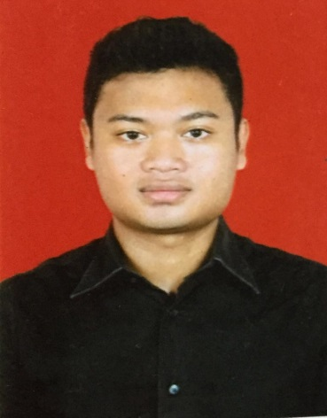 Nama Lengkap : Isman Erlangga

Nama Panggilan : Erlangga

TTL : Jakarta, 15 Desember 1996

Status : Belum Menikah

Kewarganegaraan : Indonesia

Alamat : Perumahan Buana Soetta Residence Blok F No 31 Gedebage Kota Bandung

ismanerlangga@gmail.com



082126357511





Pendidikan

|  |  |  |
| --- | --- | --- |
| Universitas Widyatama Bandung | Fakultas Bisnis dan Manajemen | 2015 – Sekarang |
| SMA Plus Al – Ghifari | IPA | 2012 – 2015 |
| SMP 1 PGRI Bogor |  | 2008 – 2011 |
| SDIT Darrul Muttaqien |  | 2002 – 2008 |

 Pengalaman Bekerja

* Marketing Azza Wear di Balubur Town Square 2016 - 2019
* Sales Executive PT Nusantara Jaya Sentosa (suzuki) 2021



Organisasi

Pelatihan

|  |
| --- |
| * Pelatihan SAP Fundamental Universitas Widyatama Bandung |



Seminar dan Prestasi

* Juara 3 Basket Putra pada kompetisi Utama Sport Competition 2019
* Peserta dalam seminar “To Be a Professional Analysist in a Future Trading”

Kelebihan

Pekerja Keras

Sigap dan Cepat Tanggap

Loyal

Berdedikasi Tinggi

Mudah Berkomunikasi

Mudah Beradaptasi

Dapat Bekerja dalam Kelompok Maupun Individu

Antusias



Kemampuan

|  |  |
| --- | --- |
| Program Komputer | Bahasa |

|  |
| --- |
| Microsoft Office Word |
| Microsoft Office Excel |
| Microsoft Office P Point |

Indonesian Penuh

English Terbatas



Hobi





Kuliner

Olahraga (Basket, Berenang, Futsal)

Hormat saya

Isman Erlangga